PENDIENTES HABILITAPRO VERSION 1.0 - 2.0
Versión 1.0 auditorias e informes:
- En el encabezado del informe aparece algunos datos todos en mayúscula
- No aparecen los servicios que el prestador tiene en el REPS
- Al iniciar la auditoria y al escoger los servicios con que cuenta el prestador habilitado o que realiza ,se mezcla con los grupos de servicios que es totalmente diferente adjunto nuevamente listas de chequeo de habilitación para validar grupos de servicios y listado de servicios del REPS.
Grupo de servicio: señalado en amarillo, toda esa columna
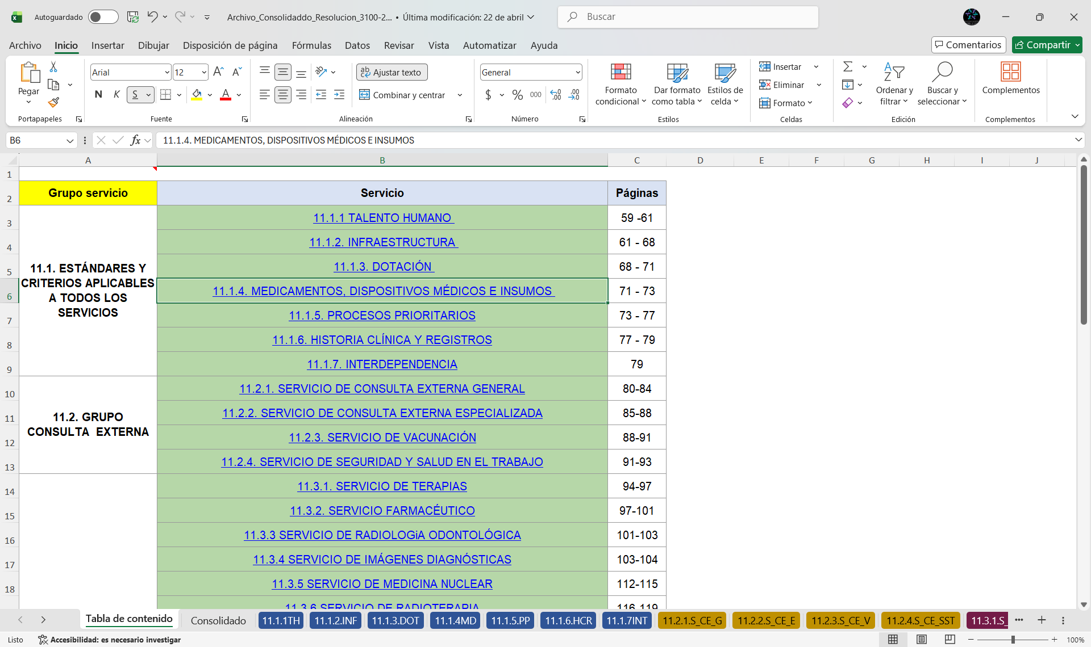

Servicios REPS:
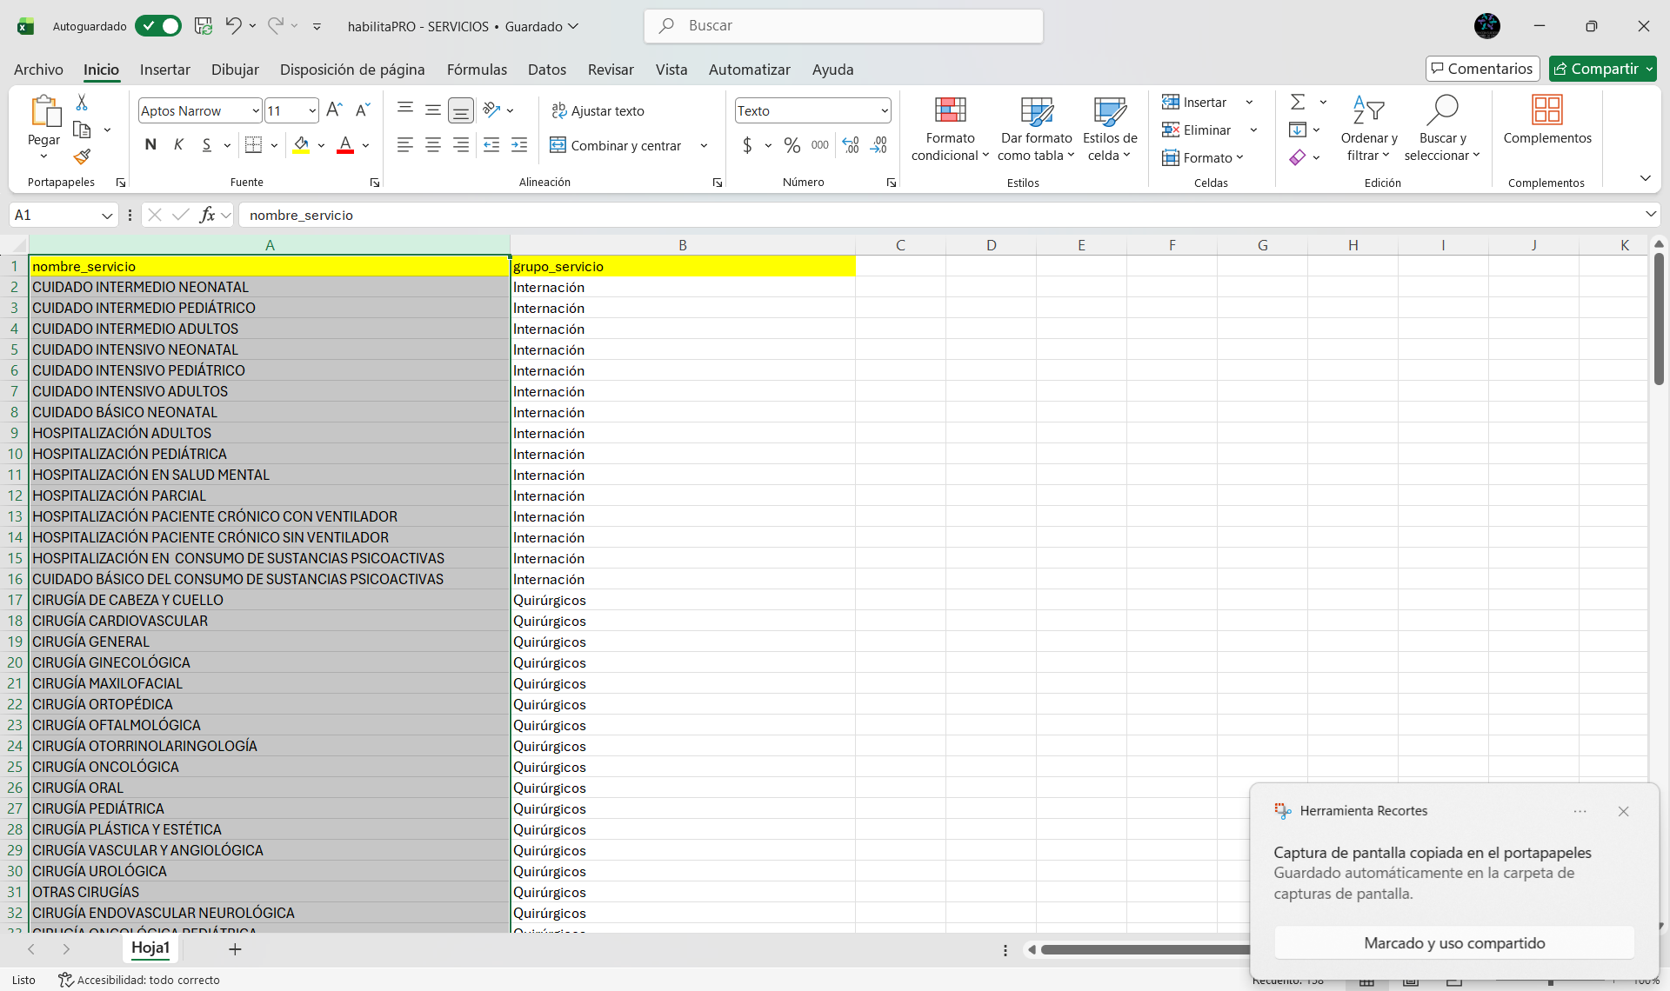

- En el momento de la auditoria cuando los criterios no cumplen o no aplica no cuenta con la opción de recoger todo ese paquete.
- Se evidencian aun encabezados de la normatividad aplicados como criterios, el cual no aplica es solo un encabezado.
- No he logrado adjuntar un solo formato de auditoría de historia clínica con el prestador en el momento de la auditoria.
- Pendiente lo del WhatsApp para remitir mensajes en horas extras y que llegue la información en un horario laboral programado con anterioridad. (alertas de autoevaluación y alertas de la plataforma de HabilitaPro.
- Adjunto lista de chequeo que debe ingresarse a HabilitaPro para laboratorios clínicos - calidad , igual q habilitación para AUDITORÍA, pero esta es otra norma de calidad q les solicitan a ellos. Sería un anexo de habilitación ya que les aplica las dos normas solo a ellos.
- No me permite enviar en cadena todos los prestadores q aparecen pendientes por realizar autoevaluación o próximo a vencer lo intente hoy con amazonas. Solo se envío a un prestador.
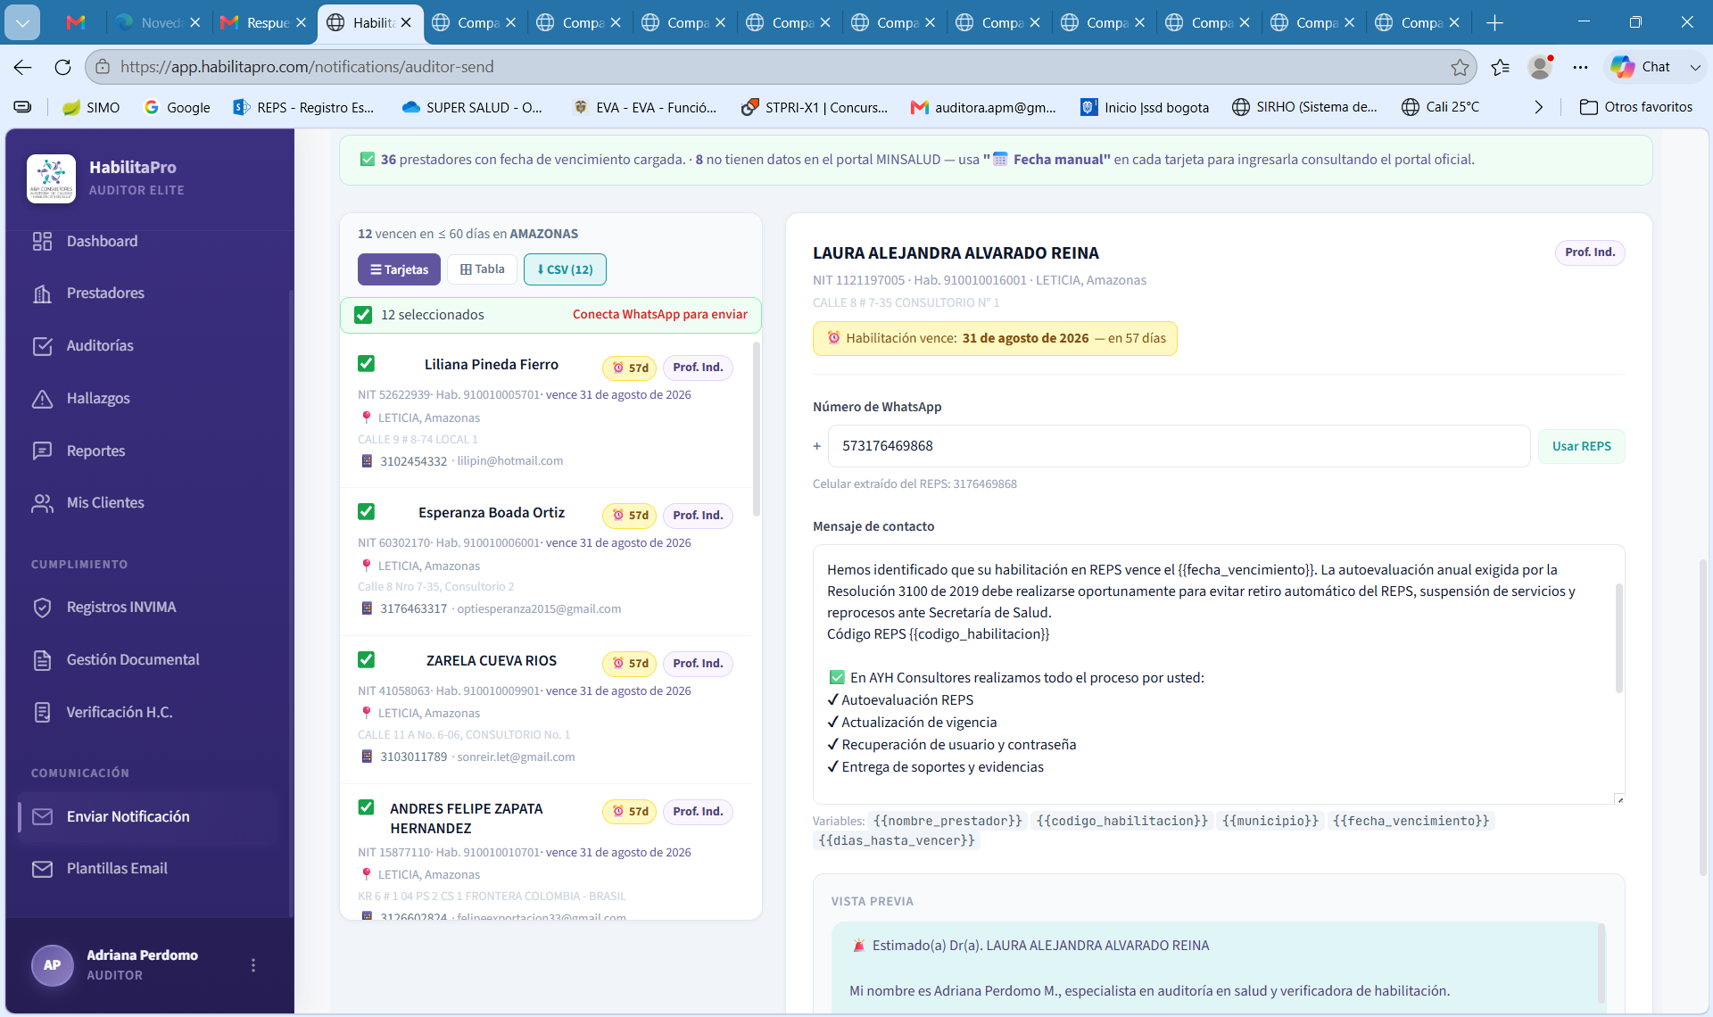

Versión 2.0 – Documentación
- Pendiente autorización por Guido para realizar plan piloto e iniciar con el cargue de la documentación y alertas básicas.
- Adaptar la versión 2.0 a cada tipo de prestador pendiente de iniciar con el plan piloto para saber q retirar.
- Adjuntar listas de chequeo requeridas para esta versión como anexos (envío archivos adjuntos). PAMEC – SISTEMA DE INFORMACIÓN – AUDITORIA DE HISTORIA CLINICA – ADHERENCIAS .
- Adjunto lista de chequeo que debe ingresarse a HabilitaPro para laboratorios clínicos - calidad , igual q habilitación, pero esta es otra norma de calidad q les solicitan a ellos. Seria un anexo de habilitación para cargar la documentación.
- No evidencio los archivos de medicamentos , dispositivos médicos q se conectaba con INVIMA para su diligenciamiento , fueron entregados hace un tiempo, se reenvía nuevamente. Y AHORA EL NUEVO ES TECNOVIGILANCIA para laboratorios clínicos q es el prestador interesado en estos momentos.
- Los formatos enviados al correo de adherencia requieren alertas se carga desde el drive o se ingresa y se programa desde HabilitaPro esos formatos?
Creeria q si necesitamos reunirnos camilo para poderte explicar todo eso porq te vas a enloquecer con tanta información jajaja…

